Actividad Formativa
Tema: Semana santa

Nombres: __________________________ Curso:_________ Fecha:____________

Objetivo: Celebrar La Semana Santa como crecimiento espiritual y entrega gratuita de la vida cristiana

Instrucciones: Actividad grupal de 3 a 5 estudiantes, lean atentamente de acuerdo a las citas bíblicas que indican cada actividad y siguan las instrucciones. Pueden utilizar el mismo documento para responder o si lo prefieren lo pueden imprimir y trabajar, todo de acuerdo a sus recursos. Guarden este material, ya sea en una carpeta o en un archivo digital, para poder revisarlo a nuestro regreso de clases.

1.- Domingo de Ramos. Lc. 19, 28 – 38; Jesús entra en Jerusalén. En cinco líneas escriba de que trata el texto, en forma clara y con buena redacción. (ver biblia virtual)

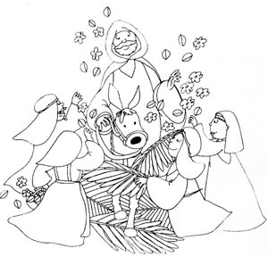

2.- Jueves Santo La Última Cena. Mc. 14, 22 – 25. El lavatorio de los pies. Jn. 13, 2 – 17
Banquete Familiar. Lc. 22, 7 – 13 (ver biblia virtual)

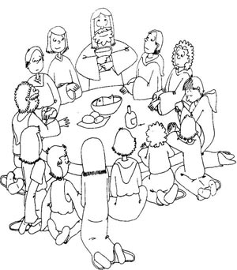 | ¿Qué sentido tiene el lavado de pies?

3.- Viernes Santo. Mt. 5, 4 – 10; Rom. 8, 18; 1ª Pedro 4, 12 – 16. (ver biblia virtual)

1.- Identifique algún momento de su vida donde Ud. ha dejado solo a Jesús(respuesta individual)
___________________________________________________________________________________________________________________________________________________________________________________________________________________________

2.- ¿Cómo se llamaba el lugar, dónde Jesús llevaba la cruz?
_________________________________________________________________________

3.- ¿Cuáles son los pecados que cometemos diariamente y que Jesús lleva por nosotros?
________________________________________________________________________________________________________________________________________________________________________________________________________________________________________________________________________________________

4.- ¿De qué forma creen Uds. se puede ayudar a alguien que ha caído en la droga y el alcohol?
________________________________________________________________________________________________________________________________________________________________________________________________________________________________________________________________________________________

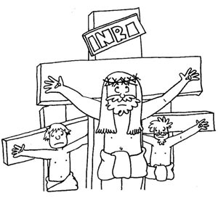 | ¿Qué significa INRI?

Domingo de Resurrección.
Lean y comenten por escrito uno de los siguientes textos: Jn.15,5-16; Hech.1,8; Gal4,6; Rom 5,5; 8,23.26; 2 Cor. 13,13; Mt. 25,40; Jn. 6,2; Rom. 12,1; Ef.4,13; Mt. 16,24-27; 20,28; Jn.10,17; 13,1-17; 1,2,21; Col.1,24. (ver biblia virtual)

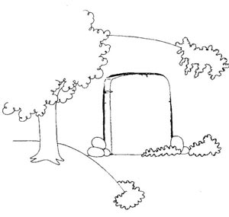 | Texto: ________________________  Comentarios:_________________________________________________________________________________________________________________________________________________________________________________________________________________________________________________________________________________________________________________________________________________________________________________________________

